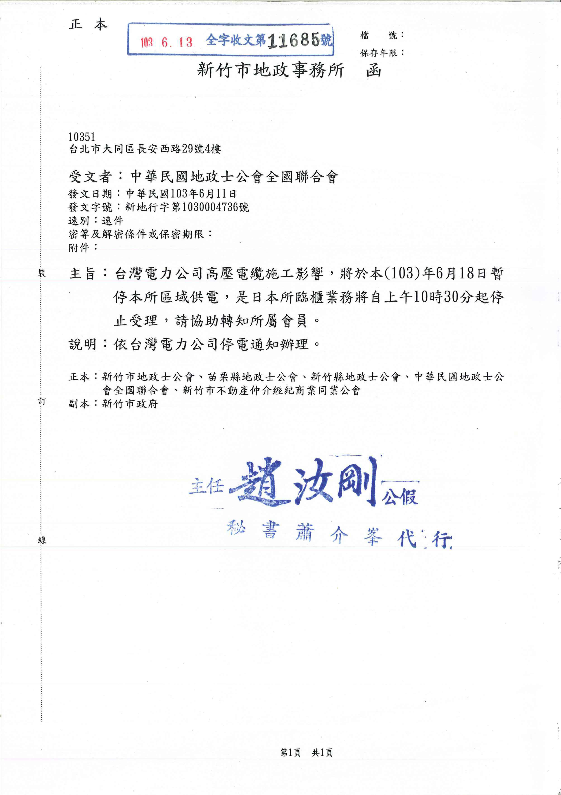
中華民國地政士公會全國聯合會 轉 知 | 中華民國103年6月16日  全地公(7)字第1037267號  (e：1037110)

